附件1：
“青年大学习”网络学习操作流程
1、进入“北京交通大学”企业号（红色标志），选择“青春交大”版块；
2、选择“青年大学习”相关主题学习推送，点击阅读原文进入学习界面；
3、按照提示要求填写“姓名”、“学号”、“支部”，选择所在学院，提交填选内容；
4、翻看至下一页，选择所在团委，搜索“北京交通大学团委”并提交；
5、开始进入“青年大学习”网上学习，观看视频并完成随堂答题和课后答题即为完成学习。
具体操作图例见下页：

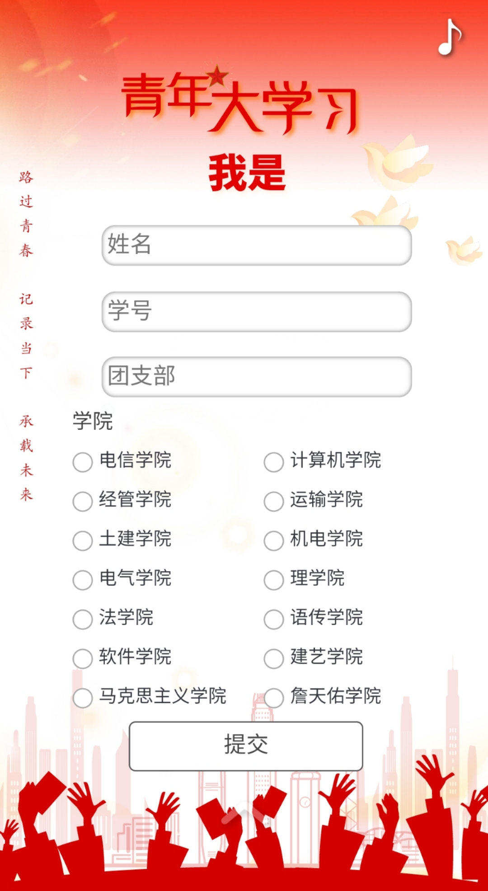
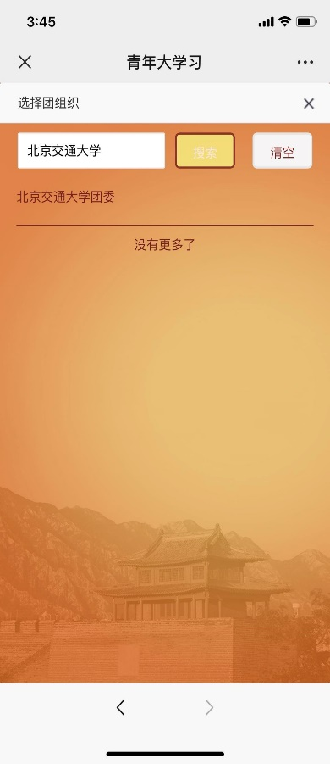
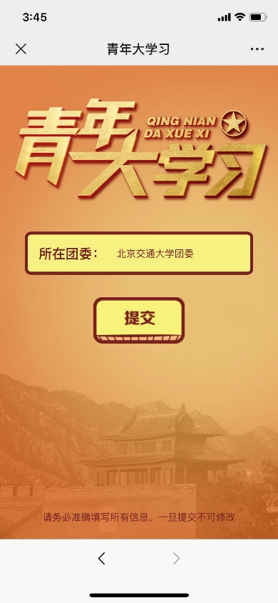
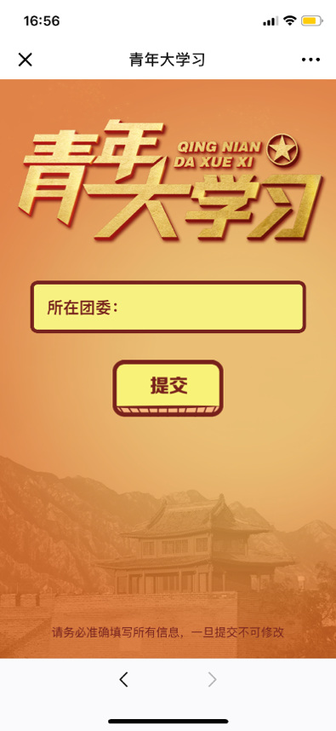
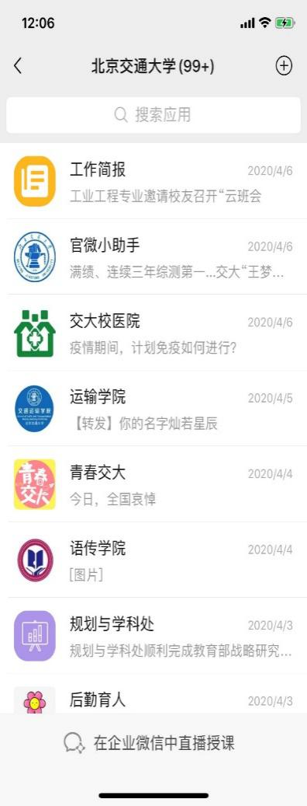
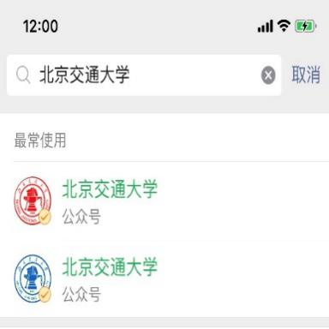
[图片]

